**TRƯỜNG ĐẠI HỌC GIAO THÔNG VẬN TẢI**

**PHÂN HIỆU TẠI THÀNH PHỐ HỒ CHÍ MINH**

**BỘ MÔN CÔNG NGHỆ THÔNG TIN**

**BÁO CÁO BÀI TẬP LỚN**

**ĐỀ TÀI: WEBSITE QUẢN LÝ NHÂN SỰ**

**Nhóm sinh viên thực hiện**

|  |  |
| --- | --- |
| 1.Nguyễn Phạm Thành Hưng | -MSSV: 6151071056 |
| 2.Phạm Nguyễn Thùy Dung | -MSSV: 6151071003 |
| 3.Nguyễn Cao An | -MSSV: 6151071032 |
| 4.Nguyễn Minh Phúc | -MSSV: 6151071084 |
| 5.Lê Thanh Nhân | -MSSV: 6151071077 |

**Giảng viên hướng dẫn: Trần Anh Dũng**

Thành phố Hồ Chí Minh, ngày 17, tháng 05, năm 2023

LỜI NÓI ĐẦU

Trải quan khoảng thời gian học tập và rèn luyện, nhóm 3 đã vận dựng những kiến thức được học để xây dựng nên trang web quản lý nhân sự.

Để hoàn thành đề tài này trước hết nhóm sinh viên thực hiện xin gửi đến quý thầy, cô Bộ môn Công nghệ thông tin – Phân hiệu Trường Đại học Giao thông Vận tải tại Thành phố Hồ Chí Minh nói chung và thầy Trần Anh Dũng nói riêng, lời cảm ơn chân thành vì đã tạo điều kiện cho chúng em có môi trường học tập, vận dụng tốt. Đặc biệt em xin gửi đến thầy Trần Anh Dũng lời cảm ơn sâu sắc vì đã tận tình hướng dẫn, truyền đạt kiến thức để chúng em có thể hoàn thành đề tài này

Vì thời gian làm đề tài có hạn cũng như hiểu biết cá nhân còn hạn chế, chúngcũng đã nỗ lực hết sức để hoàn thành đề tài một cách tốt nhất, nhưng chắc chắn vẫn sẽ có những thiếu sót không thể tránh khỏi. Chúng em kính mong nhận được sự thông cảm và những ý kiến đóng góp chân thành từ quý thầy cô để chúng em có thể rút kinh nghiệm, hoàn thiện hơn.

Sau cùng, em xin kính chúc thầy Trần Anh Dũng cùng Quý thầy cô trong Bộ môn Công nghệ thông tin hạnh phúc và thành công công việc và trong cuộc sống.

Trân trọng cảm ơn!

**MỤC LỤC**

CHƯƠNG 1: TỔNG QUAN ĐỀ TÀI 4

1.1.Lí do chọn đề tài: 4

1.2.Mục tiêu nghiên cứu: 4

1.3.Phương pháp nghiên cứu: 4

CHƯƠNG 2: PHÂN TÍCH THIẾT KẾ HỆ THỐNG 5

2.1.Mô tả: 5

2.2.Sơ đồ UseCase: 6

2.2.1.Sơ đồ UseCase tổng quát: 6

2.2.2.Sơ đồ UseCase Xem thông tin Nhân viên: 6

2.2.3.Sơ đồ UseCase Quản lý phòng ban: 7

2.2.4.Sơ đồ UseCase Quản lý chức vụ: 8

2.2.5.Sơ đồ UseCase Quản lý hợp đồng: 8

2.2.4.Sơ đồ UseCase Chấm công: 9

2.3.Sơ đồ Diagram: 9

2.4.Mô hình thực thể liên kết: 10

2.4.1.Xác định thực thể: 10

CHƯƠNG 3: XÂY DỰNG CHƯƠNG TRÌNH 12

3.1.Giao diện đăng nhập: 12

## 

## CHƯƠNG 1: TỔNG QUAN ĐỀ TÀI

# 1.1.Lí do chọn đề tài:

-Theo dõi, giám sát và điều phối nguồn nhân lực thực sự là một công việc rất khó khăn, vất vả và đòi hỏi nhiều kỹ năng kết hợp. Web quản lý nhân sự là một trong những công cụ hỗ trợ đắc lực cho doanh nghiệp trong việc quản lý tất cả các hoạt động về nhân sự. Nếu sử dụng web nhân sự, nhà quản lý có thể sử dụng các tính năng trực tiếp trên nền tảng của đơn vị cung cấp. Điều này đồng nghĩa với việc, nhà quản lý sẽ không phải tải và cài đặt web. Chủ doanh nghiệp chỉ cần một thiết bị có kết nối Internet là có thể sử dụng các tính năng hoặc đọc các thông tin chia sẻ trên web quản trị. Website quản lý nhân sự còn đặc biệt tối ưu hóa quy trình làm việc. Đảm bảo sự tương thích với người dùng, quản trị đơn giản và chuyên nghiệp. Trong thời đại công nghệ phát triển như hiện nay, doanh nghiệp sở hữu một trang web nhân sự riêng sẽ có được nhiều lợi ích tuyệt vời

-Với những nhu cầu thực tiễn ấy, nhóm 4 đã quyết định lựa chọn đề tài website quản lý nhân sự để nghiên cứu xây dựng.

# 1.2.Mục tiêu nghiên cứu:

-Xây dựng được website quản lý nhân sự đảm bảo các chức năng cơ bản của việc quản lý, giúp công việc quản lý được thuận tiện, chuyên nghiệp hơn

-Giao diện trang web tối giản, dễ sử dụng, thân thiện với người dùng

# 1.3.Phương pháp nghiên cứu:

-Tham khảo các trang web quản lý nhân sự  
 -Khảo sát tình hình thực tiễn, bám sát vào những nhu cầu cơ bản của doanh nghiệp để xây dựng website

## CHƯƠNG 2: PHÂN TÍCH THIẾT KẾ HỆ THỐNG

# 2.1.Mô tả:

Website quản lý nhân sự cho phép người dùng có thể quản lí nhân viên của mình.Website:

* *Đăng nhập:*

Người dùng phải đăng nhập để có thể sử dụng các chức năng của website. Tài khoản của nhân viên sẽ do admin cấp khi được kí kết hợp đồng

* *Thông tin nhân viên*

Nhân viên có thể xem thông tin của nhân viên như ID, họ tên, ngày sinh, giới tính, email,… Nhân viên có thể chỉnh sửa thông tin của mình.

Admin quyền xem, thêm, sửa, xoá thông tin của nhân viên

* *Phòng ban:*

Nhân viên có thể thể xem các thông tin của phòng ban

* *Chức vụ:*

Nhân viên có thể xem các thông tin chức vụ như ID, tên của chức vụ

Admin có thể xem, chỉnh sửa, xoá chức vụ

* *Hợp đồng:*

Nhân viên có thể xem các thông tin hợp đồng cua rmình như loại hợp đồng, ngày ký hợp đồng, ngày hết hạn, họ tên của nhân viên kí hợp đồng

Admin có quyền thêm, chỉnh sửa, xoá hợp đồng

* *Chấm công:*

Nhân viên, Admin có thể xem được ngày chấm công

# 2.2.Sơ đồ UseCase:

### 2.2.1.Sơ đồ UseCase tổng quát:

*Hình 1: Sơ đồ UseCase tổng quát*

### 2.2.2.Sơ đồ UseCase Xem thông tin Nhân viên:

*Hình 2: Sơ đồ UseCase Quản lý nhân viên Actor Nhân viên*

*Hình 3: Sơ đồ UseCase Quản lý nhân viên Actor Admin*

### 2.2.3.Sơ đồ UseCase Quản lý phòng ban:

*Hình 4: Sơ đồ UseCase Quản lý phòng ban Actor Nhân viên*

*Hình 5: Sơ đồ UseCase Quản lý phòng ban Actor Admin*

### 2.2.4.Sơ đồ UseCase Quản lý chức vụ:

*Hình 6: Sơ đồ UseCase Quản lý phòng ban Actor Nhân viên*

*Hình 7: Sơ đồ UseCase Quản lý phòng ban Actor Admin*

### 2.2.5.Sơ đồ UseCase Quản lý hợp đồng:

*Hình 8: Sơ đồ UseCase Quản lý hợp đồng Actor Nhân viên*

*Hình 9: Sơ đồ UseCase Quản lý hợp đồng Actor Admin*

### 2.2.4.Sơ đồ UseCase Chấm công:

*Hình 10: Sơ đồ UseCase Chấm công*

# 2.3.Sơ đồ Diagram:

*Hình 11: Sơ đồ Diagram*

# 2.4.Mô hình thực thể liên kết:

### 2.4.1.Xác định thực thể:

⮞Thực thể Nhân viên

|  |  |  |
| --- | --- | --- |
| **STT** | **Tên thuộc tính** | **Kiểu dữ liệu** |
| 1 | ID Nhân viên | int |
| 2 | Họ tên | string |
| 3 | Email | string |
| 4 | Password | string |
| 5 | Isadmin | Boolean |
| 6 | Số điện thoại | strng |
| 7 | Giới tính | string |
| 8 | Ngày sinh | date |
| 9 | Quê quán | string |
| 10 | Dân tộc | string |
| 11 | Chuyên ngành | string |
| 12 | Trình độ học vấn | string |
| 13 | Lương cơ bản | int |

*Bảng 1: Bảng thực thể Nhân viên*

⮞Thực thể Chức vụ

|  |  |  |
| --- | --- | --- |
| **STT** | **Tên thuộc tính** | **Kiểu dữ liệu** |
| 1 | ID Chức vụ | int |
| 2 | Tên chức vụ | string |

*Bảng 2: Bảng thực thể Chức vụ*

⮞Thực thể Phòng Ban

|  |  |  |
| --- | --- | --- |
| **STT** | **Tên thuộc tính** | **Kiểu dữ liệu** |
| 1 | ID Phòng ban | int |
| 2 | Tên phòng ban | string |
| 3 | Số điện thoại | string |

*Bảng 3: Bảng thực thể Phòng ban*

⮞Thực thể Hợp đồng

|  |  |  |
| --- | --- | --- |
| **STT** | **Tên thuộc tính** | **Kiểu dữ liệu** |
| 1 | ID Hợp đồng | int |
| 2 | Loại hợp đồng | string |
| 3 | Ngày ký | date |
| 4 | Ngày hết hạn | date |

*Bảng 4: Bảng thực thể Hợp đồng*

⮞Thực thể Hợp đồng

|  |  |  |
| --- | --- | --- |
| **STT** | **Tên thuộc tính** | **Kiểu dữ liệu** |
| 1 | Ngày chấm công | date |

*Bảng 5: Bảng thực thể Chấm công*

### 2.4.2.Xác định liên kết giữa các thực thể:

## CHƯƠNG 3: XÂY DỰNG CHƯƠNG TRÌNH

# 3.1.Giao diện đăng nhập:

*Hình 12: Giao diện đăng nhập*

# 3.2.Giao diện Quản lý chức vụ:

*Hình 13: Gaio diện Quản lý chức vụ*

# 3.3.Giao diện Quản lý phòng ban:

*Hình 14: Giao diện Quản lý phòng ban*

# 3.4.Giao diện Quản lý nhân viên:

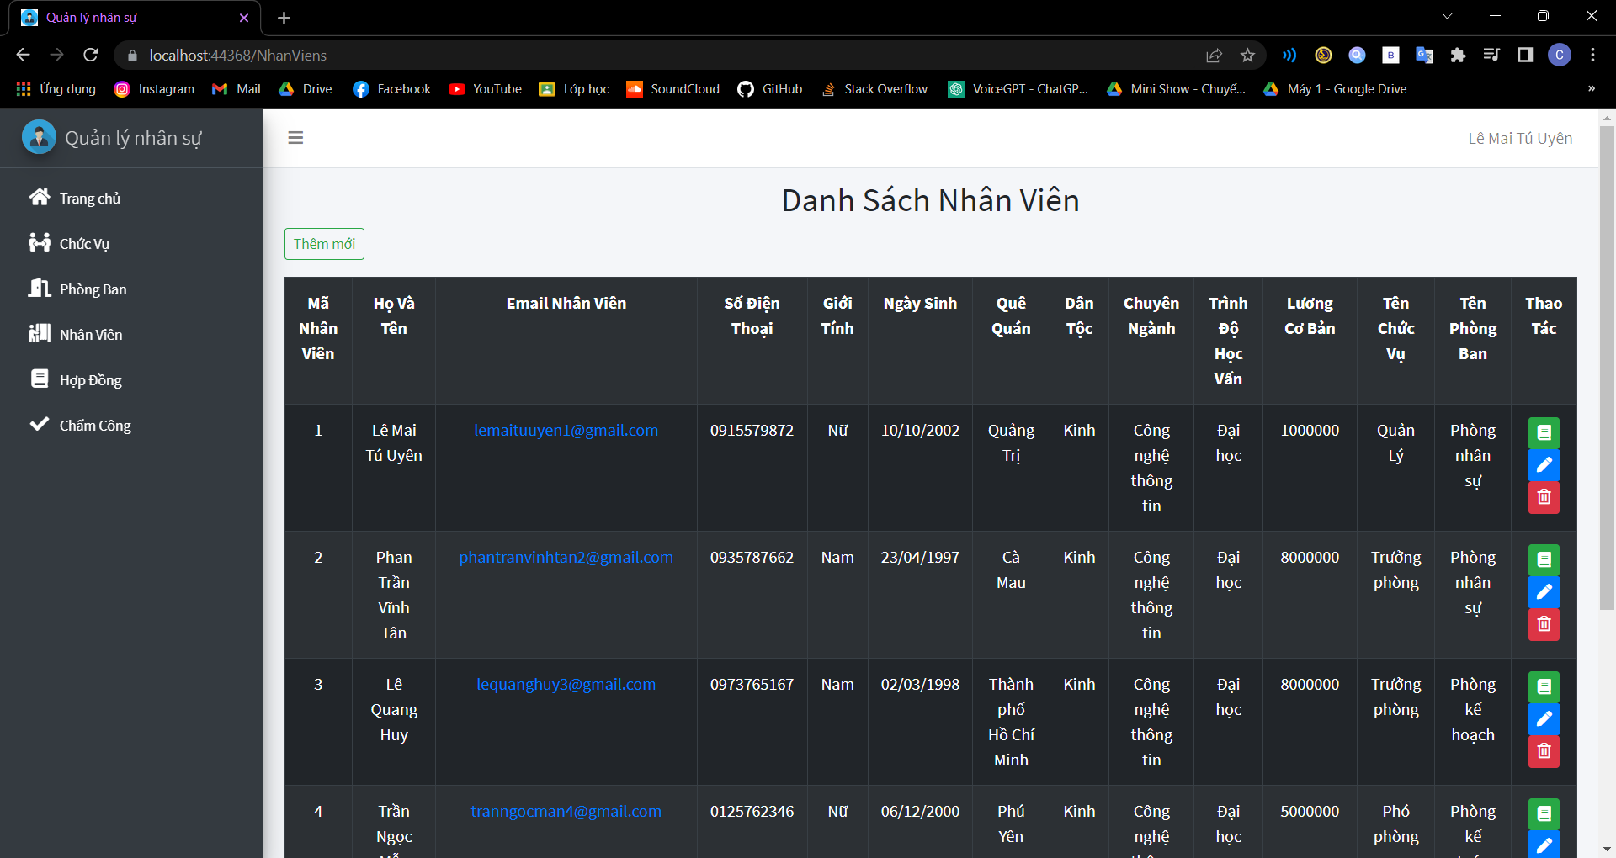

*Hình 15: Giao diện Quản lý nhân viên*

# 3.5.Giao diện Quản lý hợp đồng:

*Hình 16: Giao diện Quản lý hợp đồng*

# 3.5.Giao diện Quản lý chấm công:

*Hình 17: Giao diện Quản lý chấm công*

CHƯƠNG 4: KẾT LUẬN VÀ TỔNG KẾT

# 4.1.Kết quả đạt được:

-Sau quá trình học hỏi, tìm hiểu và thực hiện xây dựng, websỉte đã đáp ứng được những chức năng cơ bản của một website Quản lý nhân sự như: quản lý nhân viên, quản lý hợp đồng nhân viên, quản lý các phòng ban, chức vụ, chấm công.

-Website hoạt động ổn định, giao diện tối giản, trực quan, khá thân thiện với người dùng.

# 4.2.Hạn chế:

-Các chức năng nâng cao, phù hợp với thực tiễn chưa được xây dựng   
 -Database nhỏ

# 4.3.Hướng phát triển:

-Cần tìm hiểu thêm về các nhu cầu thực tiễn

-Tiếp tục xây dựng những chức năng còn thiếu   
 -Phát triển thêm về giao diện

# 4.4.Mức độ hoàn thành công việc

|  |  |
| --- | --- |
| 1.Nguyễn Phạm Thành Hưng | -MSSV: 6151071056 |
| 2.Phạm Nguyễn Thùy Dung | -MSSV: 6151071003 |
| 3.Nguyễn Cao An | -MSSV: 6151071032 |
| 4.Nguyễn Minh Phúc | -MSSV: 6151071084 |
| 5.Lê Thanh Nhân | -MSSV: 6151071077 |